Reporte niveles de Bandit
Título: Bandit Level 15 - 16
Objetivo del nivel: Enviar la contraseña del nivel actual por el puerto 3001 localhost pero con protocolo ssl/tls
Herramientas utilizadas: ssh, telnet, nc, openssl, s_client, nmap
Pasos realizados:
Enviar la contraseña con protocolo ssl/tls: printf "8xCjnmgoKbGLhHFAZlGE5Tmu4M2tKJQo\n" | openssl s_client -connect localhost:30001
Evidencia de realización:
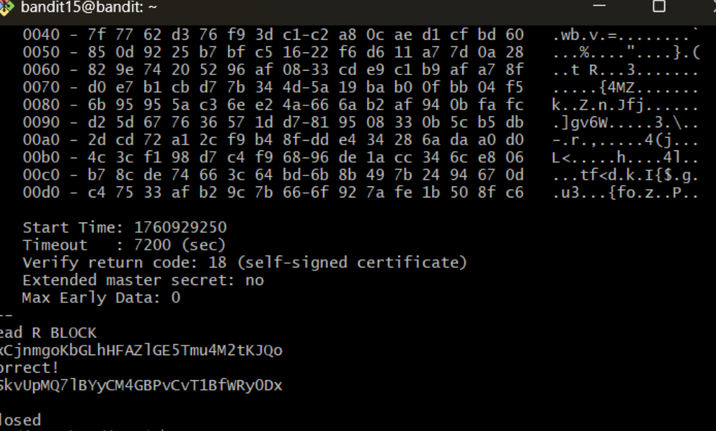
Explicación de por que funciona la solución: El proceso de ssl / tls añade seguridad de envío, verificando las credenciales y el puerto se puede obtener una respuesta del servidor.
Password o resultado obtenido: kSkvUpMQ7lBYyCM4GBPvCvT1BfWRy0Dx
Dificultados o retos encontrados: Conectarse mediante ssl/tls (sintaxis), enviar archivos al servidor.
Aprendizaje/reflexiones: Se pueden enviar archivos mediante un host personalizado a través de distintos puertos. Esta vez añadiendo seguridad ssl/tls.

